The Farmer Edu
Requisitos, Regras de Negócio e Modelagem — Versão Revisada
SENAI · Aprendizagem em Assistente de Programação Web

Nota de revisão
Este documento revisa a versão original produzida pelos alunos, mantendo a essência da proposta. As principais correções: separação clara entre Requisitos Funcionais e Não Funcionais (o item de IA estava classificado como não funcional, mas descreve comportamento do sistema — logo, é funcional); inclusão de requisitos de segurança, desempenho, privacidade e usabilidade que não existiam; e um modelo de dados novo, já que o diagrama de classes original não sustentava o escopo descrito no texto (faltavam Curso, Submissão separada de Atividade, e toda a parte de gamificação).

Requisitos Funcionais

Área do Instrutor
- RF01 — O sistema deve permitir que o instrutor faça login exclusivo de instrutor.
- RF02 — O sistema deve permitir que o instrutor crie novas turmas, associando-as a um curso.
- RF03 — O sistema deve permitir que o instrutor visualize as turmas e os alunos matriculados em cada uma.
- RF04 — O sistema deve permitir que o instrutor cadastre, edite e remova atividades vinculadas a uma turma.
- RF05 — O sistema deve permitir que o instrutor visualize as submissões dos alunos e as notas atribuídas.
- RF06 — (Novo) O sistema deve permitir que o instrutor revise e, se necessário, altere a nota sugerida pela IA antes de torná-la definitiva.
- RF07 — (Novo) O sistema deve permitir que o instrutor configure os critérios usados pela IA para avaliar as atividades.

Área do Aluno
- RF08 — O sistema deve permitir que o aluno faça login exclusivo de aluno.
- RF09 — O sistema deve permitir que o aluno selecione entre os cursos em que está matriculado.
- RF10 — O sistema deve permitir que o aluno visualize atividades pendentes e já realizadas.
- RF11 — O sistema deve permitir que o aluno realize atividades exclusivamente dentro da plataforma.
- RF12 — O sistema deve permitir que o aluno acesse a Fazenda (mini-jogo) a partir de um botão dedicado.
- RF13 — (Novo) O sistema deve permitir que o aluno refaça uma atividade após receber o feedback da IA, dentro do prazo definido pelo instrutor.

IA e Feedback
- RF14 — O sistema deve gerar uma resposta de referência e compará-la com a resposta do aluno.
- RF15 — O sistema deve apresentar ao aluno um feedback textual com pontos positivos e pontos a melhorar.
- RF16 — O sistema deve atribuir uma nota sugerida com base na comparação, sujeita à revisão do instrutor (RF06).

Fazenda e Gamificação
- RF17 — O sistema deve conceder XP ao aluno de acordo com o desempenho nas atividades.
- RF18 — O sistema deve refletir o XP acumulado na evolução visual da fazenda (nível, construções, plantações, animais).
- RF19 — O sistema deve permitir que desempenho insuficiente cause retrocesso do estado da fazenda.

Requisitos Não Funcionais
- Segurança: Código enviado pelo aluno deve ser executado em ambiente isolado (sandbox), com limite de tempo de CPU, memória e sem acesso à rede, prevenindo que uma submissão afete o servidor ou outras submissões.
- Desempenho: O sistema deve suportar pelo menos 56 usuários simultâneos (tamanho combinado das duas turmas) sem degradação perceptível de tempo de resposta em login, envio de atividade e consulta de notas.
- Disponibilidade: O sistema deve estar disponível durante o horário de aula das duas turmas (manhã e tarde).
- Usabilidade: A interface deve ter funcionamento similar a plataformas já conhecidas pelos alunos (ex.: Google Sala de Aula), reduzindo a curva de aprendizado da própria ferramenta.
- Privacidade / LGPD: Dados pessoais de alunos (parte deles menores de idade) devem ser tratados com o mínimo necessário, sem exposição pública de notas ou dados de identificação.
- Tempo de resposta da IA: O tempo entre o envio da atividade e a apresentação do feedback deve ser comunicado ao aluno (indicador de carregamento), pois pode não ser instantâneo dependendo do provedor de IA escolhido.
- Portabilidade: O sistema deve funcionar nos navegadores já utilizados nos laboratórios do SENAI, sem exigir instalação adicional no computador do aluno.

Regras de Negócio
- RN01 — Toda atividade deve pertencer a exatamente uma turma.
- RN02 — Um aluno só pode realizar atividades das turmas em que está matriculado.
- RN03 — A resposta do aluno só é aceita dentro da própria plataforma; não são aceitos arquivos externos ou links, salvo se o tipo de atividade definir o contrário.
- RN04 — A nota sugerida pela IA não é definitiva até validação do instrutor.
- RN05 — A fazenda é um mini-jogo interativo, nunca uma imagem estática; seu estado reflete o desempenho acumulado do aluno, podendo evoluir ou retroceder.
- RN06 — O sistema deve ter funcionamento similar ao Google Sala de Aula nas interações de tela inicial, login e organização de turmas/atividades.
- RN07 — Cada submissão gera, no máximo, um feedback de IA e uma nota vigente; tentativas antigas permanecem no histórico do aluno.

Modelo de Dados (corrigido)
O diagrama de classes original tinha apenas quatro entidades (Instrutor, Aluno, Atividade, Turma), sem atributos tipados nem cardinalidade — insuficiente para o escopo descrito no texto de visão. Abaixo, o modelo revisado:
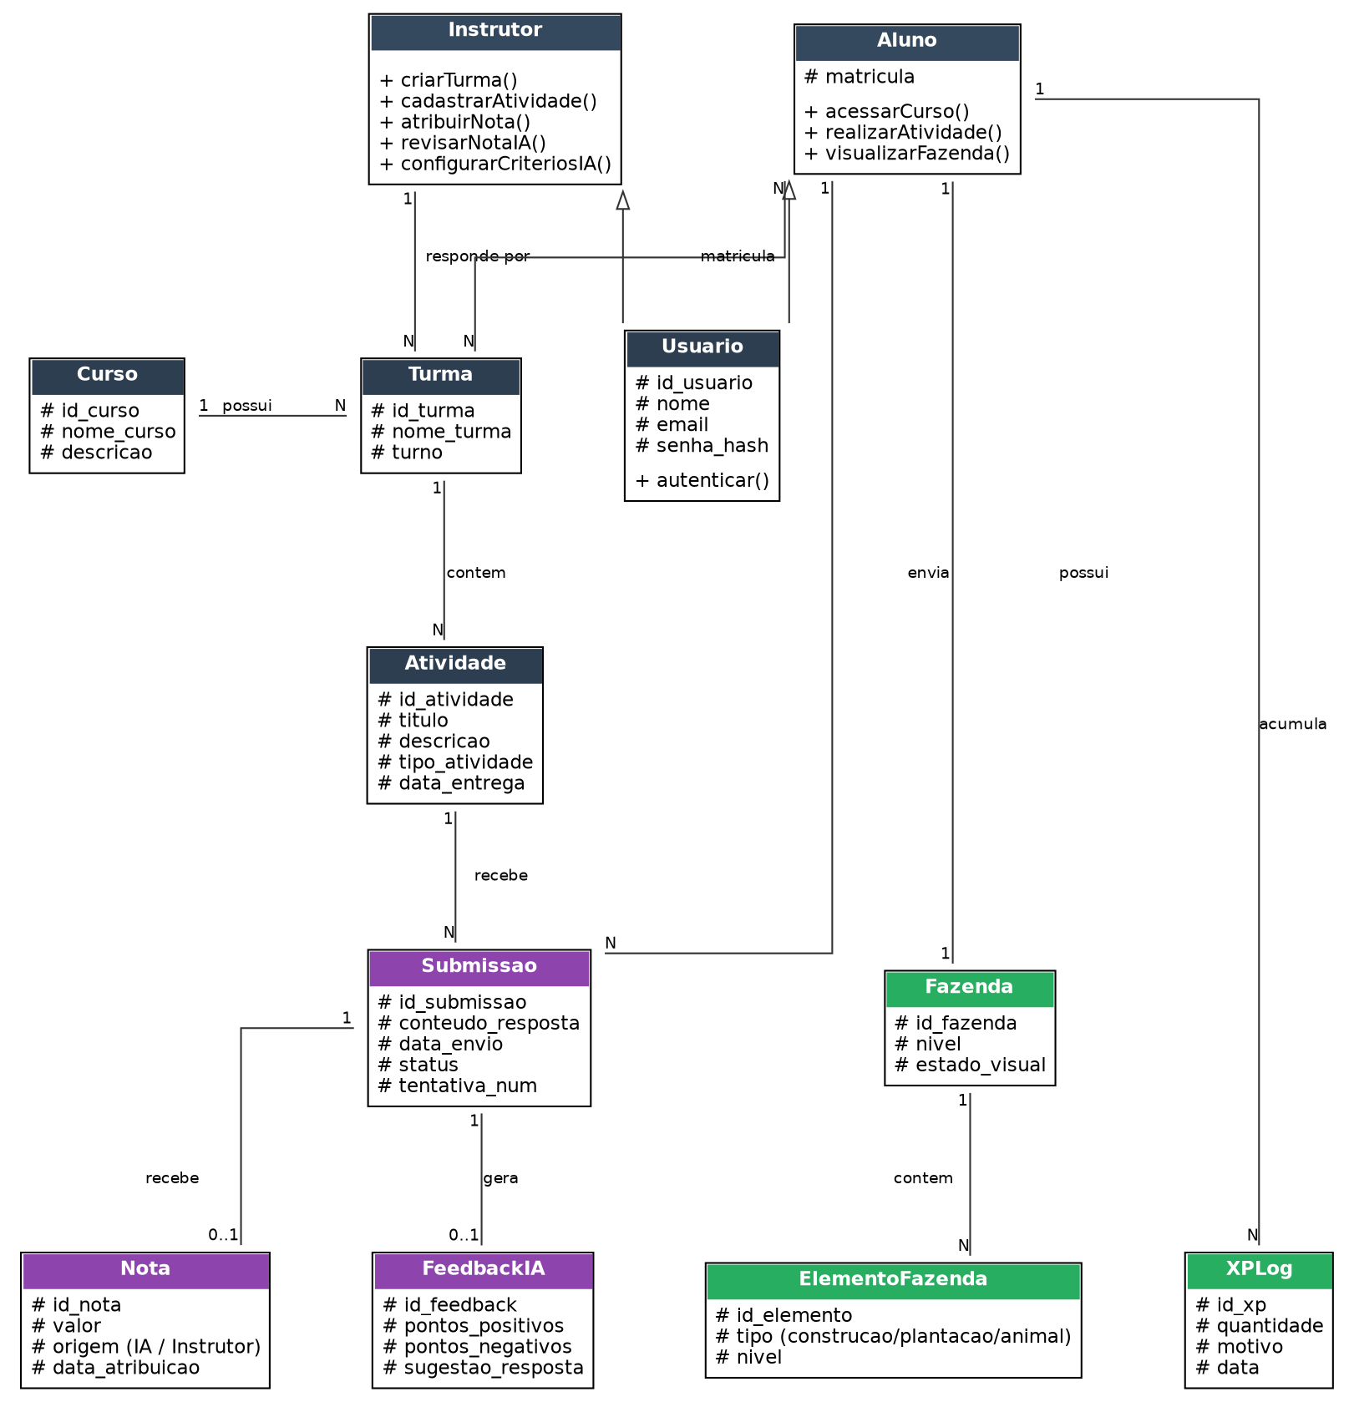

O que mudou e por quê
- Submissão separada de Atividade — antes a nota ficava dentro de Atividade, o que impedia dois alunos terem notas diferentes na mesma atividade.
- Curso como entidade própria — antes era um texto solto dentro de Turma.
- FeedbackIA separado de Nota — são dois objetos com finalidades diferentes (texto explicativo x valor numérico).
- Fazenda, ElementoFazenda e XPLog adicionados — a gamificação, que é metade do projeto, não tinha nenhuma representação no diagrama de classes.
- Usuário como base de Instrutor/Aluno — evita duplicar login/autenticação nas duas classes.

Casos de Uso — adições recomendadas
O diagrama de casos de uso original (Instrutor x Aluno) continua válido na estrutura; recomenda-se adicionar os itens abaixo diretamente no arquivo .drawio existente:
Caso de uso | Ator | Relação | Descrição
Configurar critérios de correção da IA | Instrutor | novo caso de uso | Permite ao instrutor definir o que a IA deve considerar ao comparar a resposta do aluno (peso de critérios, resposta de referência).
Revisar nota sugerida pela IA | Instrutor | novo caso de uso | Permite ao instrutor confirmar ou alterar a nota gerada automaticamente antes dela virar definitiva (RN04).
Refazer atividade | Aluno | <<extend>> de Realizar Atividades, disparado a partir de Receber Feedback | Permite ao aluno enviar uma nova tentativa após o feedback, dentro do prazo definido pelo instrutor.

